Vedlegg til Offentlig sektor-ph.d.-søknaden 2026:

Bekreftelse på deltagelse i doktorgradsprosjekt

Dokumentets tre sider skal sendes til gradsgivende institusjon for signering og til informasjon.
Ved innsending av søknad til Offentlig sektor-ph.d. krever Forskningsrådet en bekreftelse på at doktorgradsprosjektet er forankret og godkjent av prosjektansvarlig virksomhet, og at doktorgradsprosjektet vil bli utført i samarbeid mellom prosjektansvarlig virksomhet og gradsgivende institusjon.
Vi gjør oppmerksom på at Forskningsrådet i denne ordningen gjør en administrativ vurdering av søknadene. Gradsgivende institusjon har ansvaret for kvalitetssikringen av det faglige innholdet i doktorgradsprosjektet ved opptakt til relevant doktorgradsprogram. Ordningen forutsetter at prosjektene møter de samme kravene til vitenskapelig nivå som andre doktorgradsprosjekter som tas opp ved institusjonen, og følger institusjonens forskrift for doktorgradsutdanning når det gjelder opptak, gjennomføring og bedømmelse.
Ved å signere dette dokumentet bekrefter undertegnede at:
- doktorgradsprosjektet er planlagt og vil bli gjennomført i samarbeid mellom prosjektansvarlig virksomhet og gradsgivende institusjon
- gradsgivende institusjon bekrefter at kandidaten oppfyller de formelle kriteriene til opptak ved institusjonen og er villig til å vurdere opptak av kandidaten til relevant doktorgradsprogram og vil gjøre en faglig vurdering av prosjektet i den forbindelse
- gradsgivende institusjon og prosjektansvarlig virksomhet vil utarbeide en samarbeidsavtale tilknyttet doktorgradsprosjektet gitt opptak til doktorgradsprogram
- gradsgivende institusjon har gitt opplysninger om alle kostnader som skal dekkes av prosjektansvarlig virksomhet (hvis aktuelt: kostnader både til veiledning og kontorplass)
Prosjektansvarlig virksomhet bekrefter i tillegg at:
- doktorgradsprosjektet er forankret og godkjent av virksomhetens øverste leder
- kandidaten vil være ansatt i virksomheten i hele prosjektperioden – også ved eventuelle forsinkelser i doktorgradsprosjektet, og kandidatens arbeidsforhold er i tråd med norsk lovverk
- det er satt av tilstrekkelig med tid og interne ressurser (veiledning og finansiering) til at doktorgradsprosjektet kan gjennomføres

Videre til side 2: Signaturark og Krav til samarbeidsavtalen

Det er ikke nødvendig at alle signaturer er på samme ark, men dersom dere benytter flere ark, må de samles og sendes inn som ett vedlegg. Vi godkjenner også elektroniske signaturer.

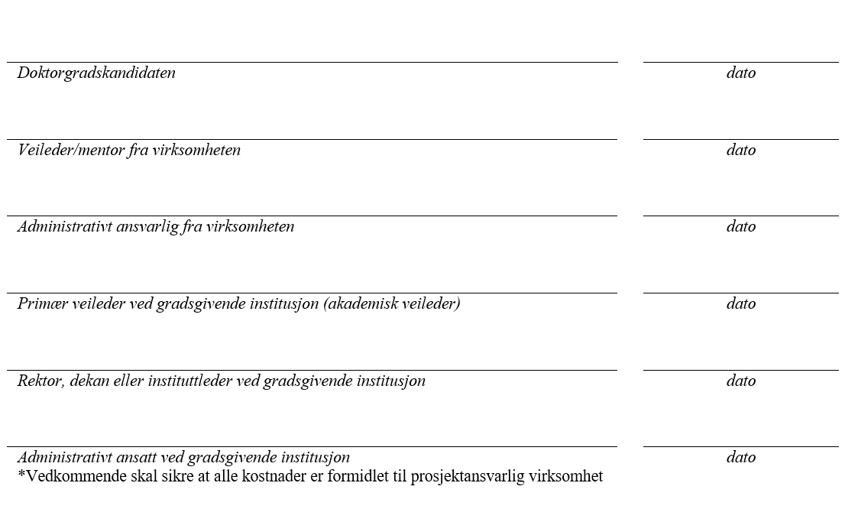

Krav til samarbeidsavtalen mellom prosjektansvarlig virksomhet og gradsgivende institusjon
Alle virksomheter som Offentlig sektor-ph.d. må inngå en forpliktende samarbeidsavtale med den gradsgivende institusjonen hvor kandidaten skal avlegge doktorgraden.
Start prosessen med samarbeidsavtalen tidlig
Erfaringsmessig kan det ta tid å få på plass en avtale. Prosjektansvarlig virksomhet må derfor ta initiativ til samarbeidet med gradsgivende institusjon i god tid før søknaden til Forskningsrådet skal sendes inn. Prosjektansvarlig virksomhet kan sende søknad til Forskningsrådet før opptak til doktorgradsprogram og den endelige samarbeidsavtalen er på plass. Forskningsrådet kan behandle søknaden og eventuelt gi tilsagn om finansiering før disse dokumentene er ferdigstilt, men Forskningsrådet signerer ikke kontrakt med virksomheten før samarbeidsavtale med gradsgivende institusjon er inngått og signert av alle parter.
Samarbeidsavtalen skal inneholde minst følgende elementer:
- avtalen skal være gyldig gjennom hele prosjektperioden. Avtaleperioden skal spesifiseres i avtaledokumentet
- fordeling av resultater og spørsmål om immaterielle rettigheter skal avklares
- veilederne fra både prosjektansvarlig virksomhet og gradsgivende institusjon skal spesifiseres med navn, rolle og arbeidsgiver
- avtalen skal ikke hindre kandidaten i å publisere resultatene og disputere på grunnlag av dem. Dette skal spesifiseres i avtalen
- det skal spesifiseres at kandidaten skal oppholde seg minst ett år ved den offentlige virksomheten og minst ett år ved gradsgivende institusjon eller ved en eller flere andre institusjoner i universitet- og høgskolesektoren eller ved et forskningsinstitutt. Tiden kan fordeles slik det er mest hensiktsmessig for prosjektet
- det skal spesifiseres at partene skal gjennomføre et samarbeidsmøte minst én gang per semester
- krav om arbeidsplikt for kandidaten skal avklares. Dette kan også være en del av en separat ansettelsesavtale mellom kandidaten og virksomheten. I fireårige prosjekter må det spesifiseres hvor stipendiatens arbeidsplikt skal utføres
- finansiering og fordeling av kostnader på hver partner i doktorgradsprosjektet skal oppgis
Mulig å bruke opptaksavtalen
Alle doktorgradskandidater må inngå en opptaksavtale med gradsgivende institusjon. Ofte er opptaksavtalen delt opp i en A-, B- og C-del hvor del C omhandler samarbeid med ekstern part. Opptaksavtalen vil i mange tilfeller allerede inneholde elementer som kreves Offentlig sektor-ph.d.-ordningen. Det som mangler fra listen ovenfor, må legges til i avtalen.
Samarbeidsavtalen må signeres på riktig nivå
Avtalen skal signeres av noen som formelt kan forplikte den gradsgivende institusjonen på institutts- eller fakultetsledernivå. Den akademiske veilederen har som regel ikke myndighet til å underskrive avtalen, med mindre at han/hun også innehar en sentral lederstilling på institutts- eller fakultetsnivå.
I prosjektansvarlig virksomhet vil dette være administrativ ansvarlig. Administrativt ansvarlig må ha signaturrett for virksomheten og må kunne forplikte virksomheten i en kontrakt med Forskningsrådet.
Signering av kontrakt mellom prosjektansvarlig virksomhet og Forskningsrådet
Når samarbeidsavtalen med gradsgivende institusjon (og ev. andre samarbeidspartnere) er utarbeidet og signert, skal prosjektansvarlig virksomhet laste den opp som vedlegg til kontrakten med Forskningsrådet. Kontrakten publiseres på Mitt nettsted. Forskningsrådet må også få kopi av bekreftelse på opptak til doktorgradsprogram. Dette er et formelt brev fra gradsgivende institusjon. Brevet sendes som vedlegg til
e-post til saksbehandler. Når kopi av opptaksbrev og signert kontrakt inkl. signert samarbeidsavtale er på plass, vil kontrakten være gyldig.

